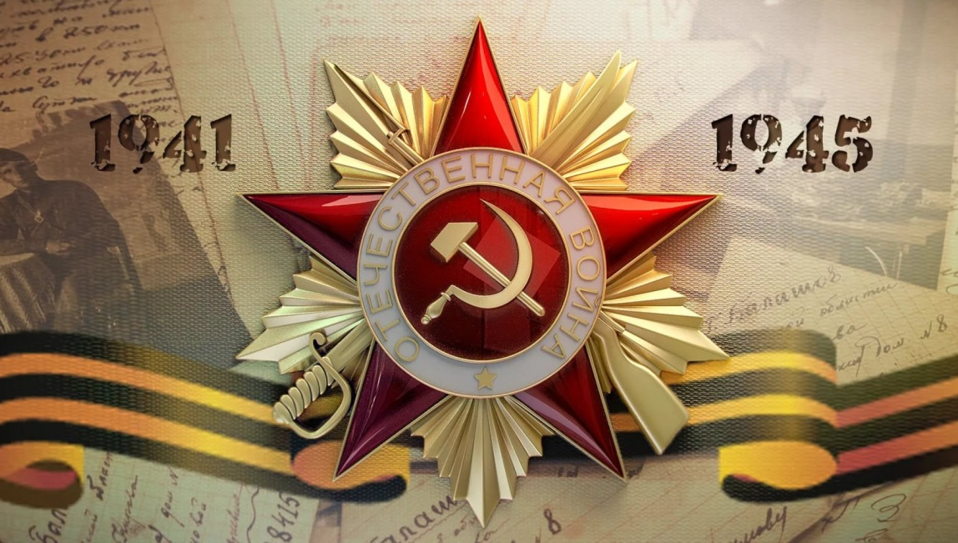

29 дней до Дня Победы!
10 апреля.
Этот день в истории Великой Отечественной Войны.

10 апреля 1942 г:

- Северо-Западный фронт. Демянская операция. Правофланговые соединения 11-й армии были отведены за реку Полисть. Войска левого фланга армии отражали атаки противника восточнее Борисово.

Части 1-й Ударной армии продолжали вести безуспешные наступательные бои за овладение населёнными пунктами Онуфриево, Великое Село и рощей, находившейся юго-восточнее Ожедова 1-е. Попытки соединений армии провести ночные атаки на указанные выше вражеские опорные пункты были отбиты частями группы «Зейдлиц».

10 апреля 1943 г:
- Москва. Начальник штаба Центрального фронта докладывал в Генеральный штаб Красной армии:
… «4. Цель и наиболее вероятные направления для наступления противника в весенне-летний период 1943 года:
а)Учитывая наличие сил и средств, а главное результаты наступательных операций 1941—1942 годов, в весенне-летний период 1943 года следует ожидать наступления противника лишь на курско-воронежском оперативном направлении. На других направлениях наступление врага вряд ли возможно…
г)К перегруппировке и сосредоточению войск на вероятных для наступления направлениях, а также к созданию необходимых запасов противник может приступить после окончания весенней распутицы и весеннего половодья. Следовательно, перехода противника в решительное наступление можно ожидать ориентировочно во второй половине мая 1943 года.
10 апреля 1944 г:
- 2-й Прибалтийский фронт. В 14 часов 30 минут войска правого крыла фронта, после авиационной и 35-минутной артиллерийской подготовки силами 10-й Гвардейской и 1-й Ударной армии возобновили наступление с плацдарма на западном берегу реки Великой.
В результате боёв части 10-й Гвардейской армии продвинулись на 1-2 километра. Соединения 1-й Ударной армии успеха в наступлении не имели.
- После мощной артиллерийской подготовки неприятель силами 4-й и 5-й танковых, а также 5-й егерской дивизий, при поддержке бомбардировочной авиации, перешёл наступление севернее и северо-западнее Ковеля. В результате тяжёлых боёв гитлеровцам на ряде участков удалось незначительно потеснить соединения 47-й армии, которые потеряли 107 человек убитыми и 148 человек ранеными.
10 апреля 1945 г:

- 4-й Украинский фронт. Моравско-Остравская операция. Войска фронта силами правофланговых соединений 1-й Гвардейской армии вели бои за восстановление утраченного положения в районе южнее Сырин. Левофланговая 18-й армия, действовавшая на жилинском направлении, вела упорные наступательные бои и отражала многократные контратаки противника.

Мы помним!
Мы гордимся!

